**Influencers Page**

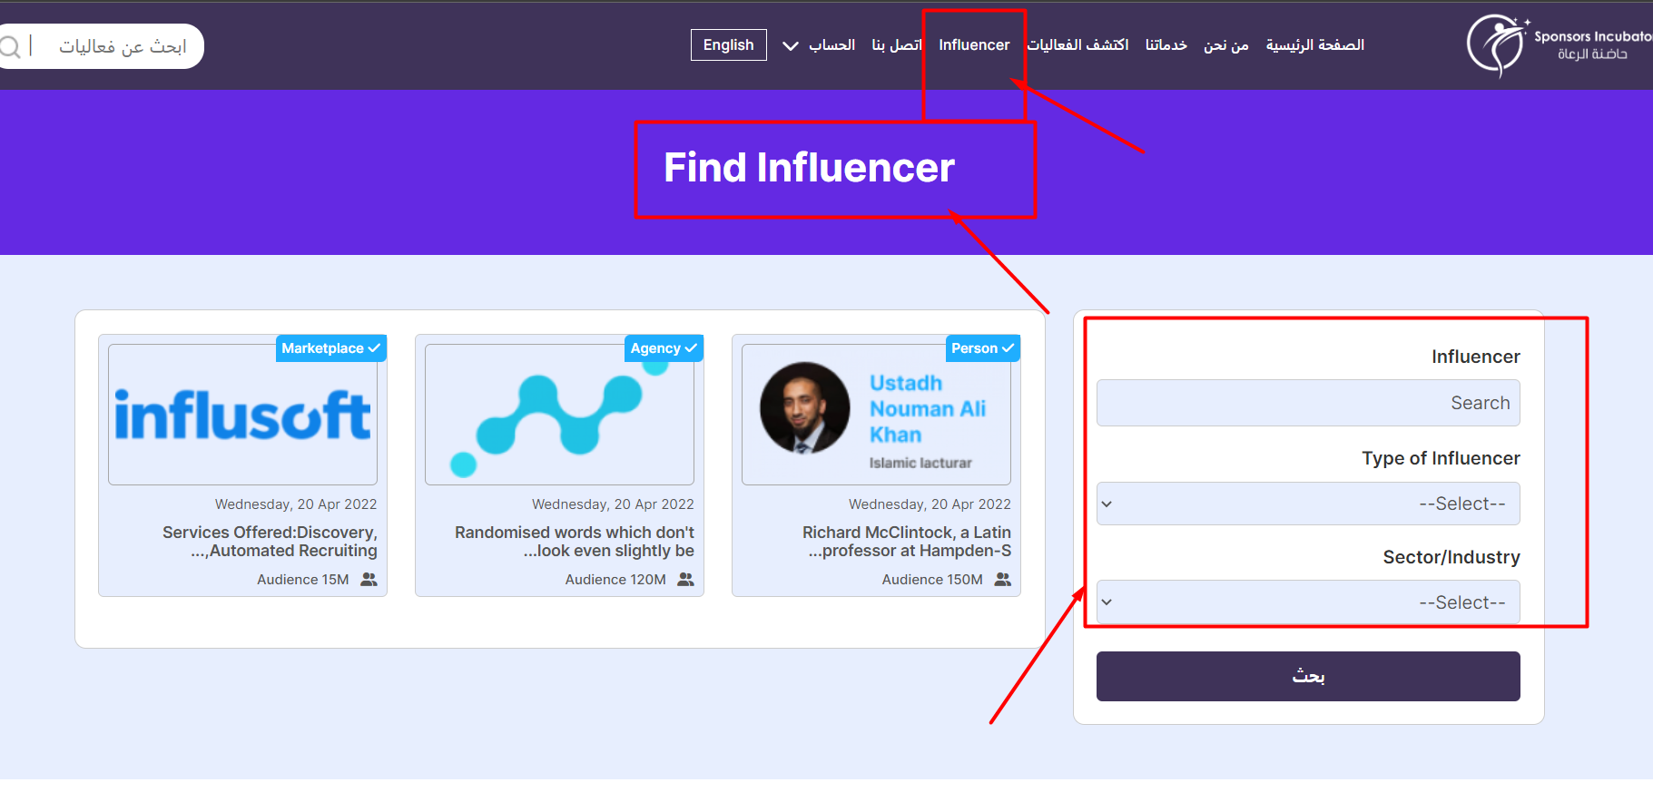

|  |  |
| --- | --- |
| **English** | **Arabic** |
| **Page title in the menu bar:**  **Influencers** | **المؤثرين** |
| **Find Influencers** | **ابحث عن مؤثرين** |
| **Influencer name** | **اسم المؤثر** |
| **Type of Influencer** | **نوع المؤثر** |
| **Sector/ Industry** | **مجال المؤثر** |